**Laporan Praktikum**



**Nama : Intan Fitri R**

**NRP : 2110181005**

**POLITEKNIK ELEKTRONIKA NEGERI SURABAYA**

1. Single Treads
2. Codingan

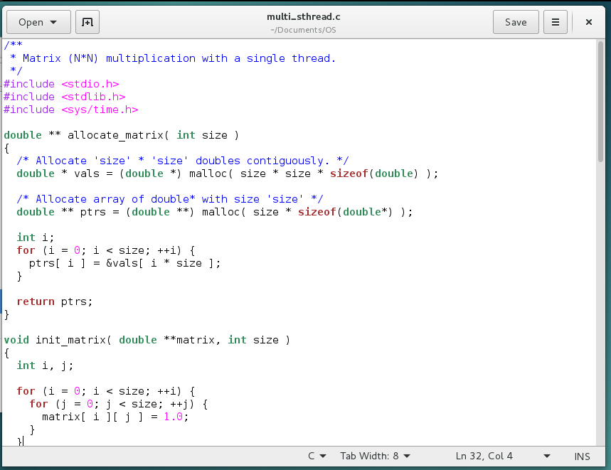

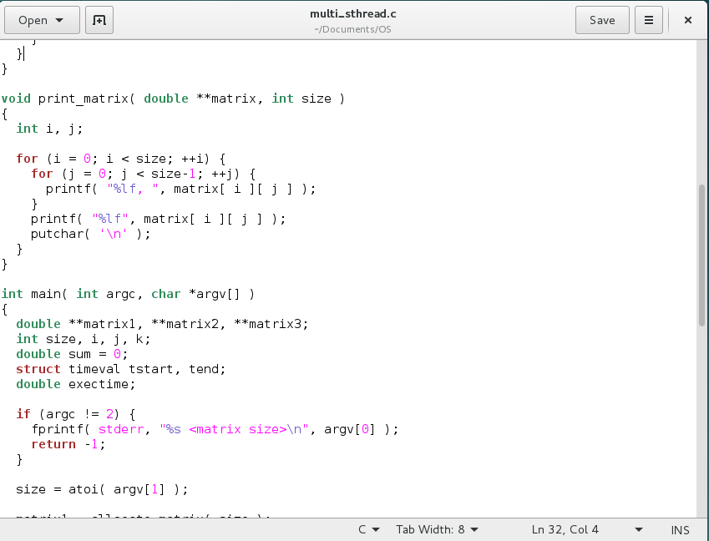

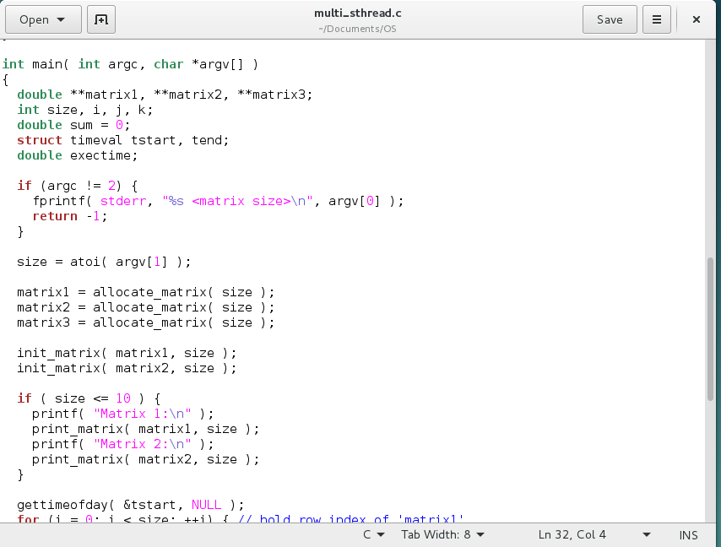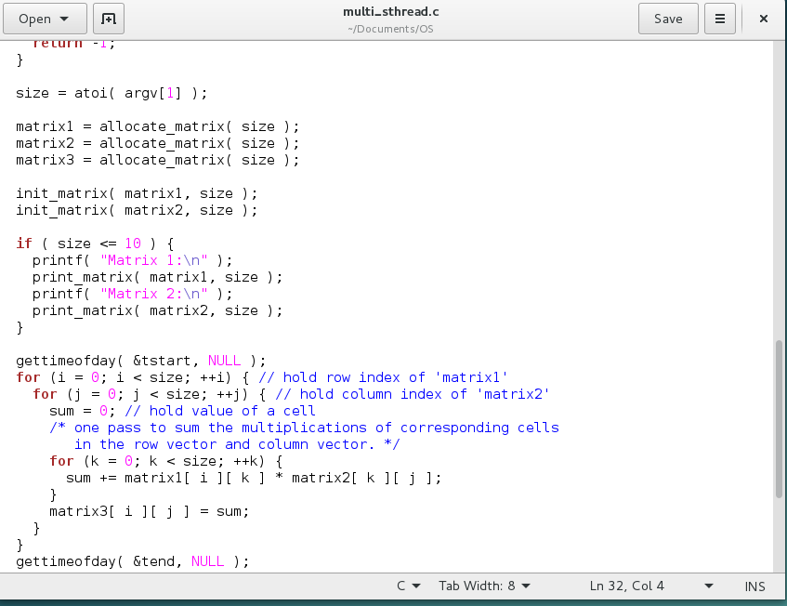

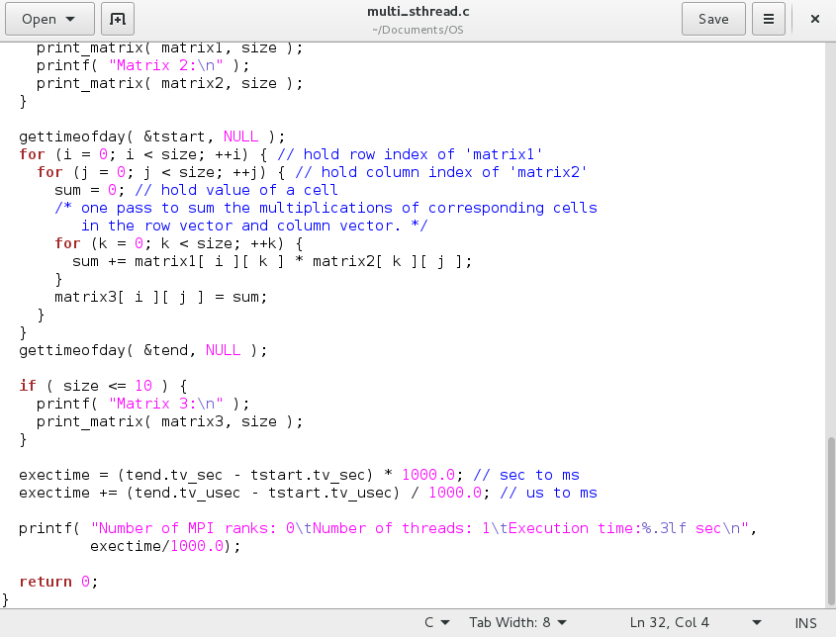

1. Hasil Codingan dan Proses CPU
2. Percoban pertama

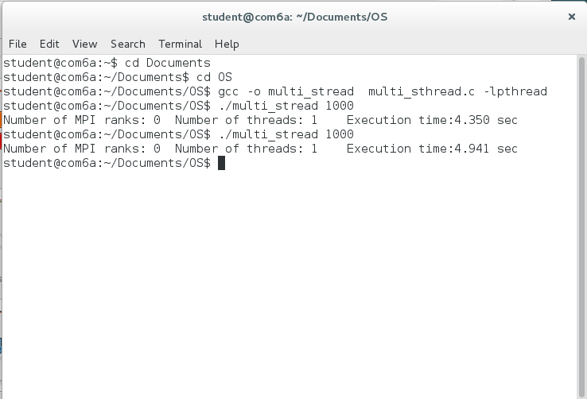

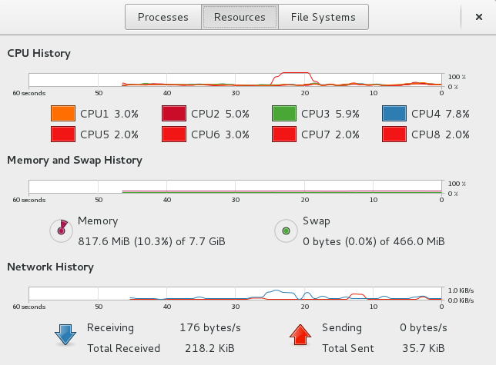

1. Percobaan Kedua

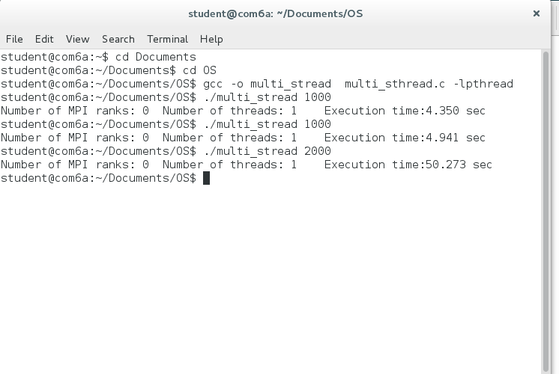

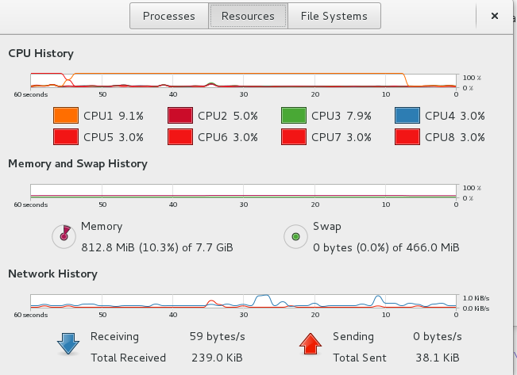

1. Analisa

Dari praktikum yang telah dilakukan dengan menggunakan matriks di dapatkan hasil untuk percobaan pertama yaitu dengan matriks yang berordo 1000 x 1000 dengan thread 1 membutuhkan waktu selama 4.350sekon. kemudian yang kedua yaitu dengan matriks berordo 2000 x 2000 dengan thread 1 membutuhkan waktu 50.273sekon.

1. Multi Trhread
2. Codingan

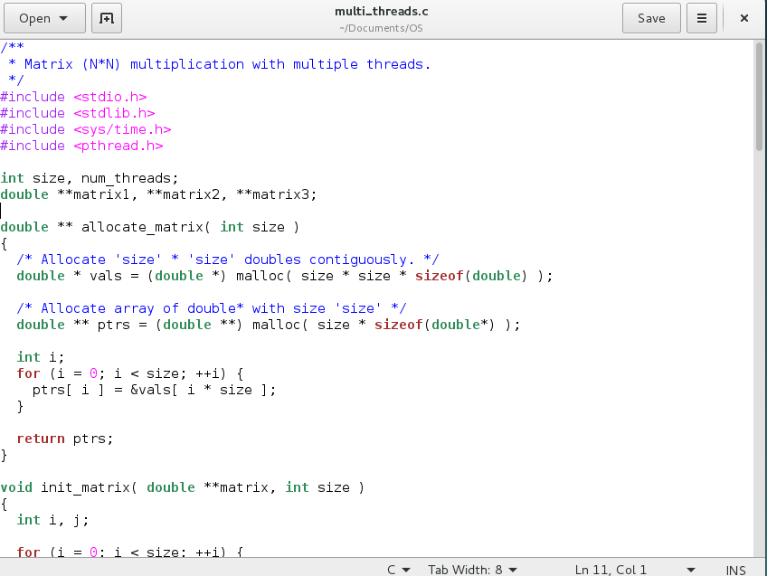

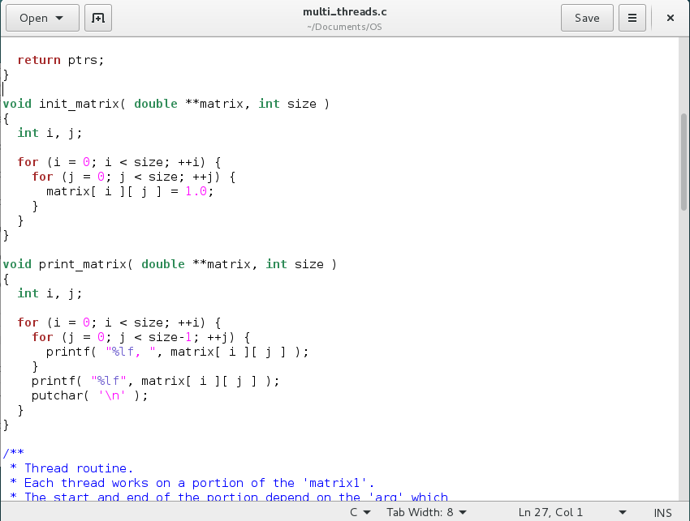

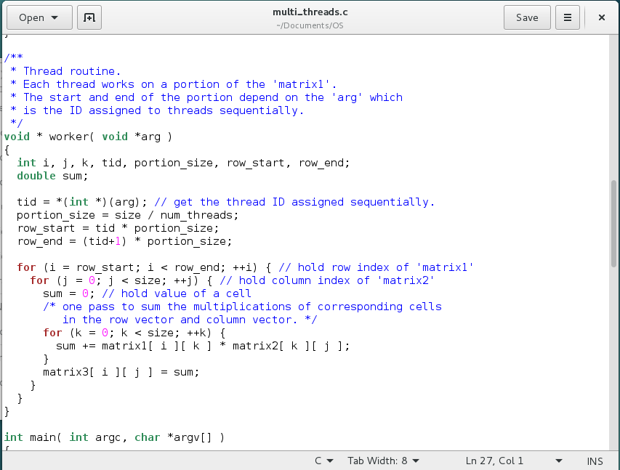

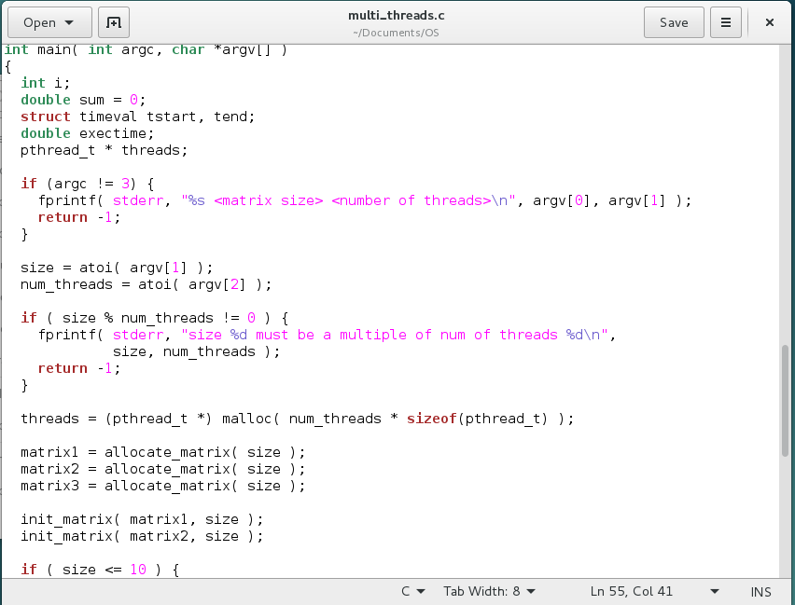

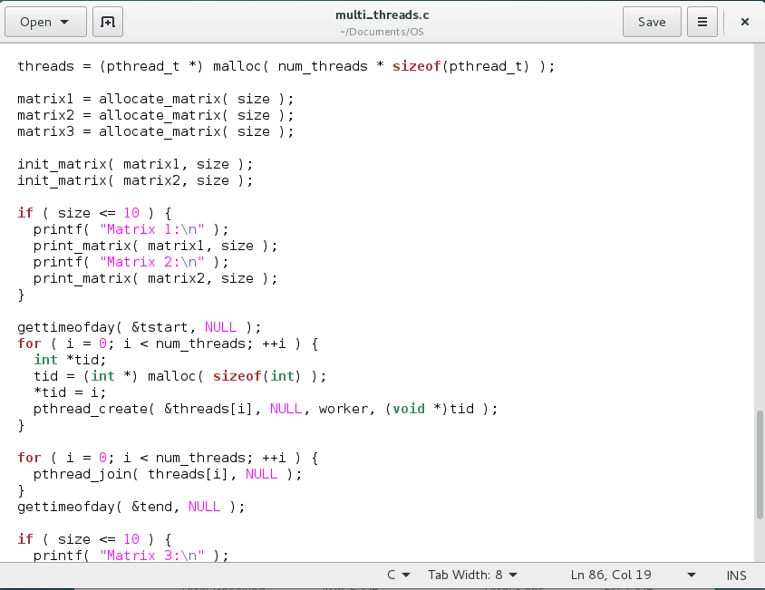

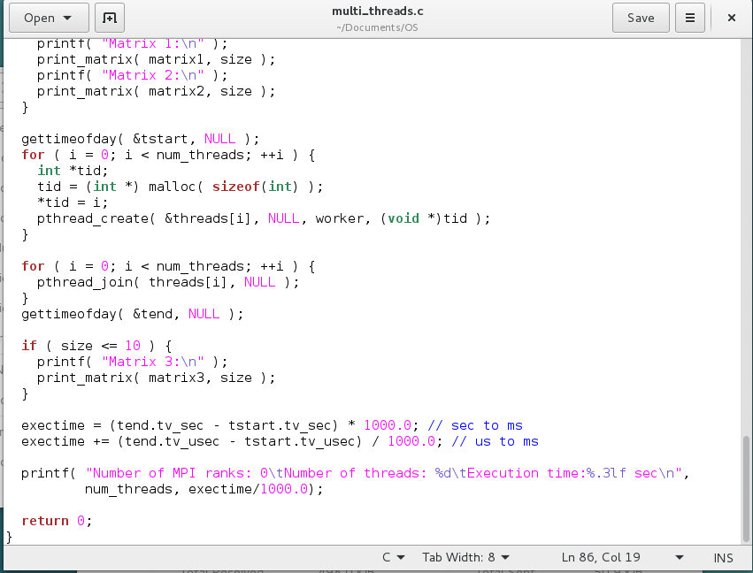

1. Hasil dan Proses Kodingan
2. Percobaan Pertama

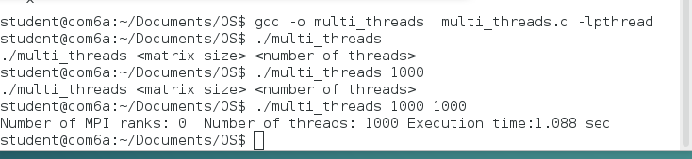

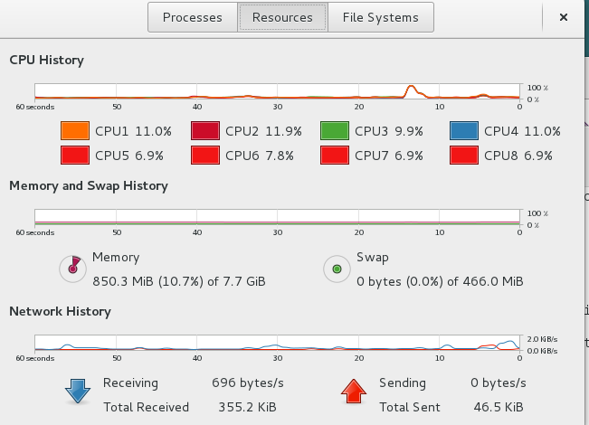

1. Percoban kedua



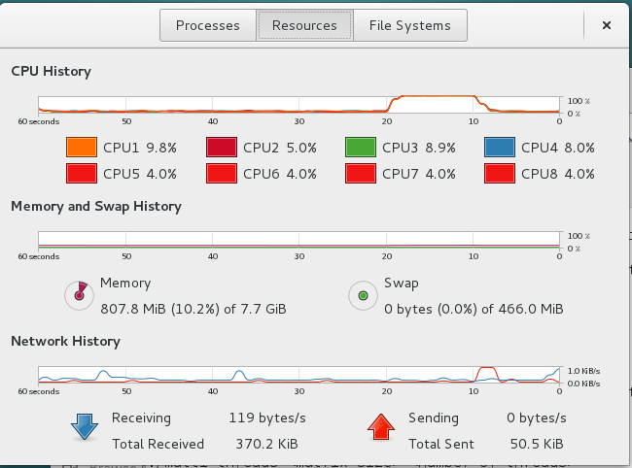

1. Percobaan ketiga

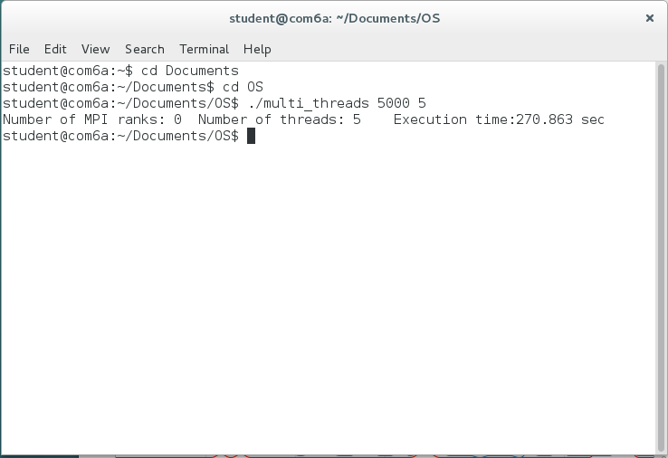

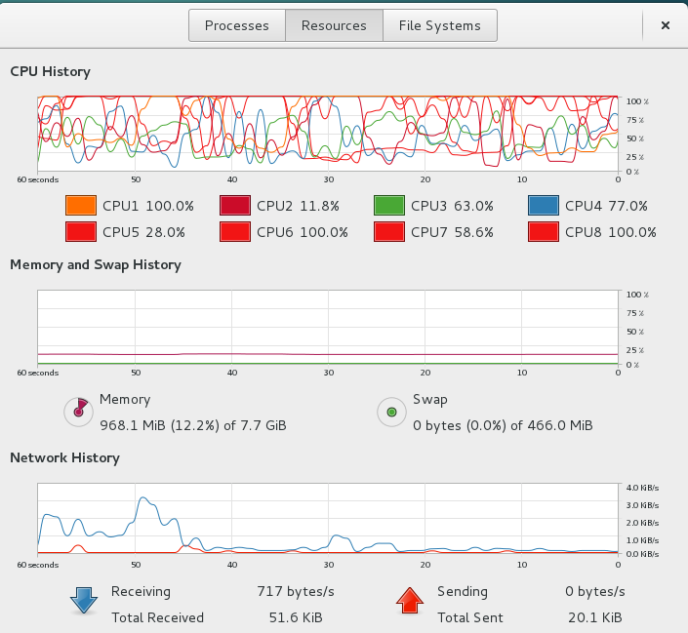

1. Analisa

Dari percobaan diatas yang pertama dengan menggunakan matriks berordo 1000 x 1000 dengan thread 1000 membutuhkan waktu selama 1.088 sekon. Kemudian yang kedua menggunakan matriks berordo 2000 x 2000 dengan thread 2000 membutuhkan waktu selama 11.973 sekon. Dan yang ketiga dengan menggunakan matriks yang berordo 5000 x 5000 dengan thread 5 membutuhkan waktu 270.863sekon.

Multiplication matriks dengan multi thread memerlukan 2 parameter. Pertama adalah parameter untuk mengatur ordo array yang akan di kalikan. Yang kedua adalah banyaknya tread yang akan digunakan untuk perkalian matriks tersebut.